１年生 学年通信 ９月号 2023年９月１日
１．スポーツフェスティバル
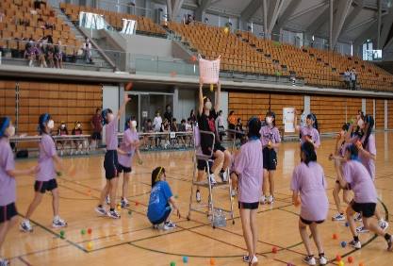
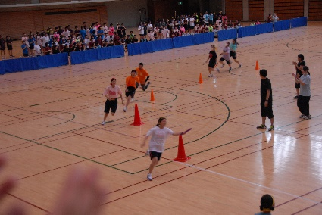
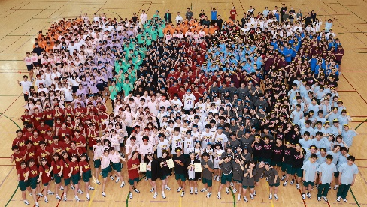
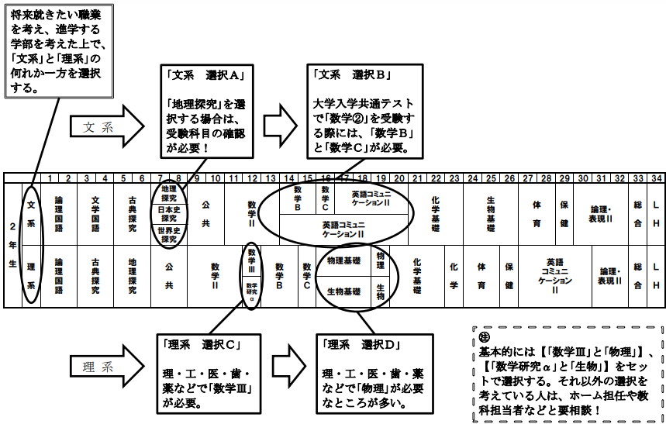
７月５日(水)にスポーツフェスティバルがありました。今年度も昨年に引き続き３団に分かれ、非常に白熱した戦いが繰り広げられました。自分が出場する競技を頑張るだけでなく、クラスメイトや同じ団の選手たちを懸命に応援する姿もとても印象的でした！

２ 清流祭
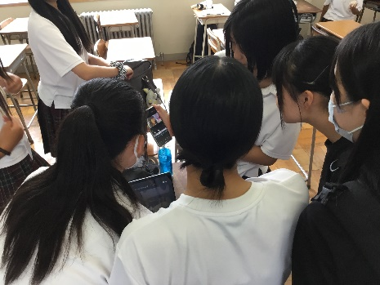
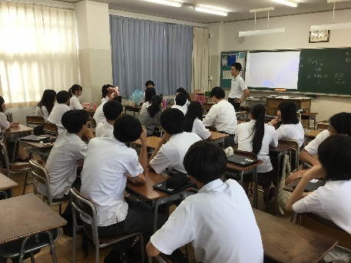
８月３０日(水)に本校最大の行事とも言える清流祭が行われました。１年生は各クラスで動画を作成し、清流祭前日に全校生徒でその動画を鑑賞しました。どのクラスの動画もとても凝っていてとても面白かったですよ！下の写真は、動画撮影や準備の風景です。本番の様子はHP等でご覧ください。
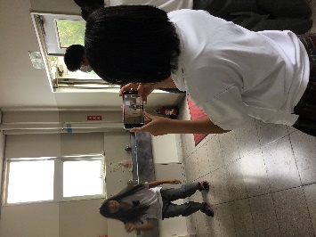

３ 系・科目登録について
２年生以降の系・科目選択について、９月５日(火)のLHで仮登録を行う予定です。そこから担任との面談を重ね、11月に本登録という流れになります。右の資料は系・科目登録における参考資料になりますので、お子様と十分に話し合い、仮登録の準備をお願いいたします。

２０２３年 学年通信 ９月号 進路指導課
第３回 石川県立大学

＜県内の国公立大学・私立大学紹介＞
野々市市にある公立大学です。理科好きの人は是非！


石川県農業短期大学を前身とし、2005年に開学。
●生物資源環境学部の下に、3学科7コースが設置されている。
・生産科学科：生産学科コース、生産環境制御コース、先端バイオコース
・環境科学科：環境科学コース、里山活性化コース
・食品科学科：食品科学コース、６次産業化コース
●コース制について
・令和3年度からコース制がスタート。希望する進路に合ったコースを選択することで、必要な知識をより効果的に学ぶことができる。
・入学試験は学科ごとに実施。コースは2年時に希望を確認、3年進級時に決定。
●『石川県立大学×SDGｓ』：「バイオ・環境・食をキーワードに持続可能な社会を創造する」という基本理念のもと、SDGsの目標につながる様々な研究の一例を紹介すると…
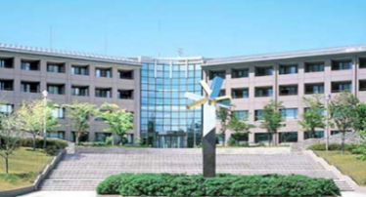
・「生産科学科：野菜の形質改良と特性評価」
→品質の良い野菜を、より安定的に生産するための研究
・「環境科学科：野生動物と人間のよりよい共存方法の検討」
→クマやイノシシなどの生態を研究し、野生動物による被害
発生の原因を探り防除方法を検討する研究
★この大学の次の進研模試での目標点は1年生：130点、2年生：125点（1教科平均40点位）、 3年生は435点（900点中） だよ！

保健相談課より

休み明けは、心や身体が『なんとなく不調』になりやすくなる時期です。このような時期の『困りごとやストレス対処法』のアドバイスを紹介します。
困りごと | アドバイス
夏休みの課題が終わっていなくて、先生に叱られたり『できていない自分』を知られたりするのが嫌で学校に行きづらい。 | とりあえず学校に顔を出すことを優先しましょう。課題も含めた困りごとや悩み、そして“次回はうまくいきそうな方法や時間の使い方”などを学校で相談しましょう。
  学校は自分にとって緊張や不安、ストレスだらけの場所。自分は、もう１学期のようには頑張れない。 | 1学期と同じ自分でいる必要は無いです。完ぺきを目指すのではなく、今の自分にできそうな最低限のことから、1つずつ具体的にやってみるようにしてみましょう。
クラスメイトや家族、友達の前で、明るい元気な自分でいることに疲れた。SNS（Twitterやインスタグラム、LINEなど）を見るのもつらいし、家の外にも出たくない。 | 周りに対して頑張りすぎた状態です。誰だって、誰にも見せられない部分を持っていることが普通です。周りを気にせず自由に感情を表現できる時間や場所を確保しておくと良いですよ。

